«БиблиоАпрель»
(литературный календарь)
Читайте с нами, друзья!
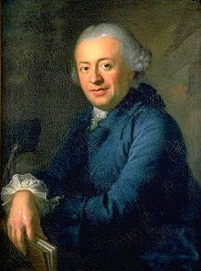
1 апреля 1730 года родился
Соломон Гесснер -
швейцарский поэт, художник и график. Один из крупнейших мастеров европейского рококо. Писал на немецком языке. Автор знаменитых в своё время идиллий, сделавших Гесснера одним из известнейших европейских писателей XVIII века. Гесснер был также выдающимся художником, гравёром, с успехом иллюстрировавшим собственные литературные произведения.
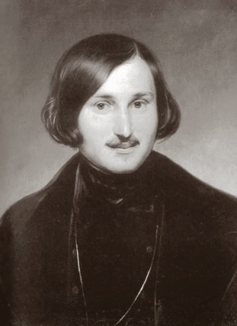
1 апреля 1809 года родился
Николай Васильевич Гоголь —
русский прозаик, драматург, поэт, критик, публицист, признанный одним из классиков русской литературы.
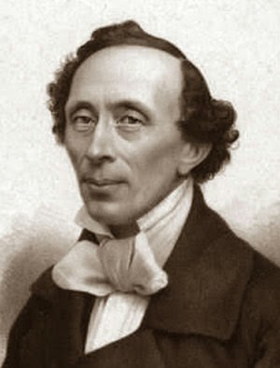
2 апреля 1805 года родился
Ханс Кристиан Андерсен —
датский прозаик и поэт, автор всемирно известных сказок для детей и взрослых: «Гадкий утёнок», «Новое платье короля», «Стойкий оловянный солдатик», «Принцесса на горошине», «Оле Лукойе», «Снежная королева»
и многих других.
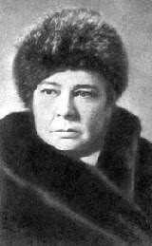
3 апреля 1903 года родилась
Софья Абрамовна Могилевская,
писательница.
Около пятидесяти лет своей жизни она посвятила детской литературе, написав свыше пятидесяти различных произведений — повестей, рассказов, сказок, научно-познавательных книг для детей дошкольного, младшего, среднего и старшего возраста.
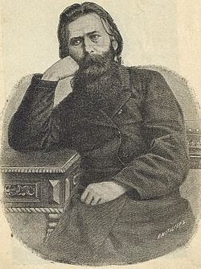
6 апреля 1841 года родился
Иван Захарович Суриков —
русский поэт-самоучка, представитель «крестьянского» направления в русской литературе. Автор хрестоматийного стихотворения "Детство".
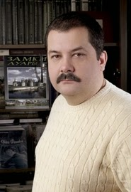
11 апреля 1968 года родился
Сергей Васильевич Лукьяненко —
популярный российский писатель-фантаст. Называет свой жанр «фантастикой жёсткого действия» или «фантастикой Пути». Первые книги Лукьяненко вышли на рубеже 1980-х — 1990-х годов.
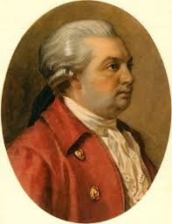
14 апреля 1744 ( или 1745) года
родился российский драматург, просветитель, создатель русской социальной комедии
Денис Иванович Фонвизин.
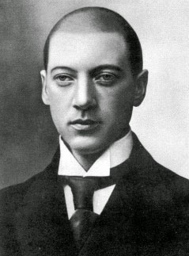
15 апреля 1886 года родился
Николай Степанович Гумилев -
русский поэт Серебряного века, создатель школы акмеизма, переводчик, литературный критик, путешественник.
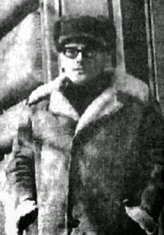
18 апреля 1927 года родился
Юрий Дружков
(Юрий Михайлович Постников),
писатель, автор нестареющих Карандаша и Самоделкина («Приключения Карандаша и Самоделкина», «Волшебная школа»).
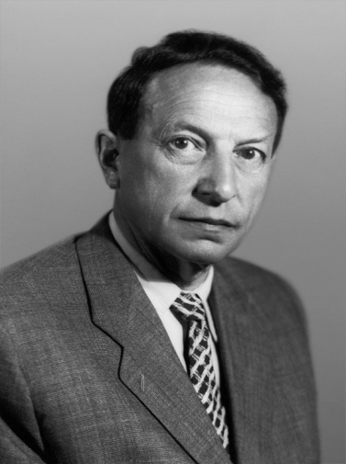
19 апреля 1902 года родился
Вениамин Александрович Каверин —
русский советский писатель и сценарист, член литературной группы «Серапионовы братья». Наиболее известное произведение — приключенческий роман «Два капитана».

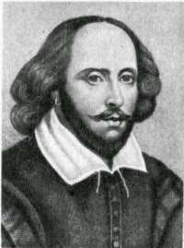
26 апреля 1564 года крещен
Уильям Шекспир —
английский поэт и драматург, зачастую считается величайшим англоязычным писателем и одним из лучших драматургов мира. Часто именуется национальным
поэтом Англии.

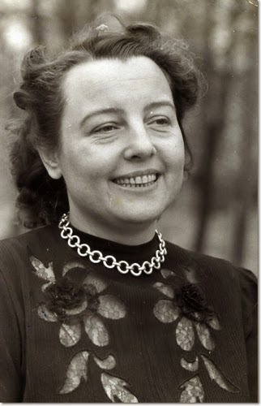
28 апреля 1907 года родилась
Зоя Ивановна Воскресенская —
советская детская писательница. Лауреат Государственной премии СССР. Только за период с 1962 по 1980 годы её книги были опубликованы тиражом в 21 миллион 642 тысячи экземпляров.
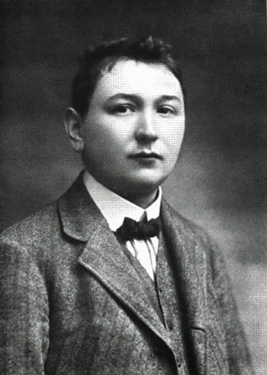
30 апреля 1883 года родился
Ярослав Гашек—чешский писатель-сатирик, анархист, драматург, фельетонист, журналист, комиссар Красной Армии.

Данный материал «БиблиоАпрель» имеет цель просветительского предназначения, способствуя интеллектуальному развитию читателей. Публикация данных материалов не предусматривает извлечения какого-либо дохода, любой материальной выгоды и ни при каких условиях не допускает их коммерческого использования
Все права на исходные материалы принадлежат соответствующим организациям и частным лицам.

Источник:
http://blogspot.com
ru.wikipedia.org

